(044)486-92-98, 483-80-87, Людмила
MИСКИ
 | 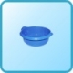 |  | 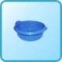 |  | 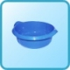 |  | 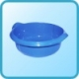 |  | 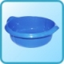
Миска кухонная  Ø 220 (2 Л)  Ц=4,00 | Миска кухонная  Ø 240 (3 Л)  Ц=5,00 |  | Миска кухонная  Ø 260 (4 Л)  Ц=5,50 |  | Миска кухонная  Ø 280 (5 Л)  Ц=6,30 |  | Миска кухонная  Ø 320 (8 Л)  Ц=9,00 |  | Миска кухонная  Ø 360 (14 Л)  19,50
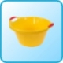 |  | 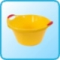 |  | 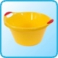 |  | 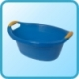 |  | 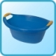
Миска 370 N (10 Л) Ц=14,50 |  | Миска 440 N (15 Л) Ц=20,20 |  | Миска 510 N (25 Л) Ц=25,00 |  | Овальная миска  (14 Л)  Ц=20,00 |  | Овальная миска  (25 Л)  Ц=25,00
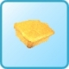 | 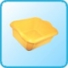 | 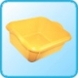 | 
Прямоугольная  миска 8 Л  Ц=7,30 | Прямоугольная  миска 10 Л  Ц=11,00 | Прямоугольная  миска 14 Л  Ц=14,90 | Прямоугольная  миска 18 Л  Ц=22,00

 |  | 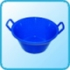 | 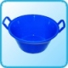
Миска 350 (10Л) (Ф350*200) Ц=18,15 | Миска 408 (15Л) (Ф408*220) Ц=21,78 | Миска 510 (25л) (Ф510*274) Ц=30,50 | Миска 620 (40л) (Ф620*320) Ц=37,40

